Жили в комнате пятеро: малиновый щур, Прошка — волчишко, Харлашка — дог, Вася — чёрный кот и я. Щура я сеткой в лесу поймал, Прошку — волчонка у охотника купил, дога — Харлашку в гости взял, а Вася — кот сам пришёл. Щур в клетке свистит, мурлычет Вася, Харлашка Прошку таскает за шиворот: то Харлашка Прошу, то Проша Харлашку. А я их всех рисую. Вытащили Проша с Харлашей мой новый ботинок. Я рисую. Щур свистит. Вася со шнурком играет.Не успел я нарисовать ничего, стал мой новый ботинок старым. Достал я им мячик. Стали они его друг у друга отнимать, и, чтоб не достался он Харлаше, Проша его проглотил. Дал я щуру-свистуну подсолнухов и плошку воды, Васе рыбку, Харлашке с Прошкой кашки в чашке. Щур щёлкает семечки, Вася у рыбы голову отъел, а Харлаша и Проша возле плошки стоят, друг на друга ворчат — друг другу есть не дают.
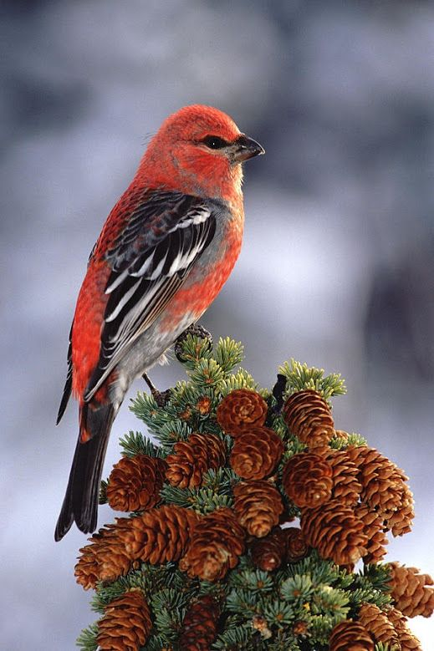
Разлил я кашу по двум плошкам. Щур поел, посвистал, в воде выкупался. Стал не красным щуром, а мокрым обдергаем. Проша и Харлаша потолстели, раздулись и спать улеглись. А Вася сбоку. Всё-таки Вася их побаивался. Пошёл и я обедать. Обратно прихожу — дверь забыл закрыть. Бросился к клетке. На клетке Васька сидит, к щуру лапами тянется… свалилась клетка! Щур из клетки — и в окно! Я Ваську шлёпать! Харлашка на Ваську лаять! А Прошка в двери — шасть! Да по лестнице на улицу, да из города в лес. И убежал. Щур улетел, Прошка-волчишко убежал, Харлашку из гостей домой забрали, Вася-кот сам ушёл. И остался в комнате я один.

